AVALIAÇÃO – 1º BIMESTRE – 4º ANO

NOME: __________________________________________________________________
CLASSE: _________________________________________________________________
DATA: __________________________________________________________________

1. Observe o gráfico sobre a produção de bolsas artesanais de um grupo de amigos.

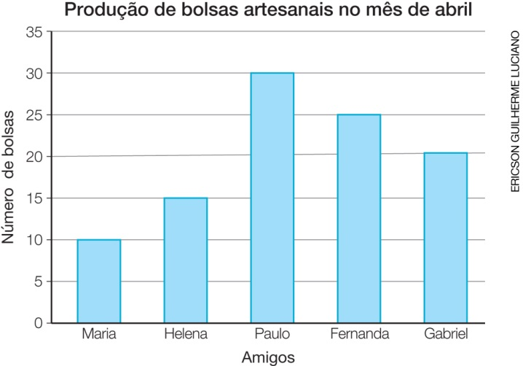
Dados obtidos por Gabriel no mês de abril de 2018.
Agora, faça o que se pede:
a) Qual dos amigos produziu mais bolsas artesanais? E qual deles produziu menos?
_________________________________________________________________________
b) É verdade que Paulo produziu o dobro de bolsas do que Helena produziu? Justifique sua resposta.
_________________________________________________________________________
c) Escreva um texto de 5 linhas sobre as informações do gráfico.
_________________________________________________________________________
_________________________________________________________________________
_________________________________________________________________________
_________________________________________________________________________
_________________________________________________________________________

2. Complete o quadro.
Número com algarismos | Decomposição | Número por extenso
1 842 | 1 000 + 800 + 40 + 2 | Um mil oitocentos e quarenta e dois
 |  | Dois mil seiscentos e vinte e nove
8 705
 | 4 000 + 100 + 30
 | 3 000 + 40 + 8

3. Veja a quantia que Isabel tem:
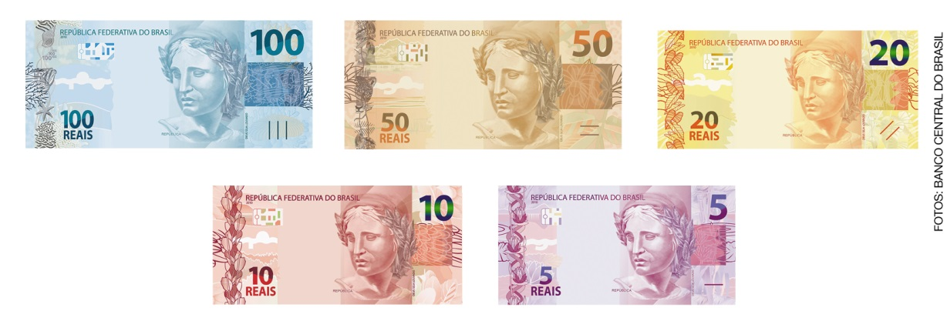
Quantos reais Isabel tem no total?
_________________________________________________________________________

4. Qual é o número representado em cada ábaco?
a)
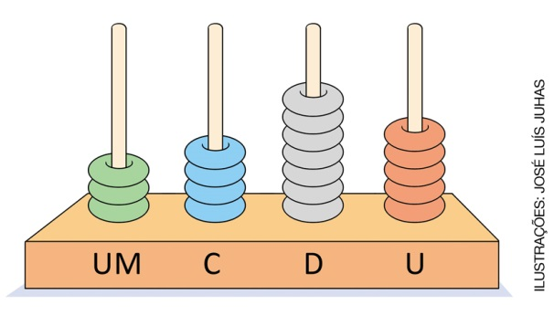
_________________________________

b)
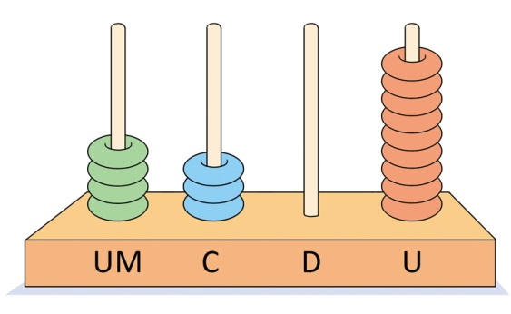
_________________________________

c)
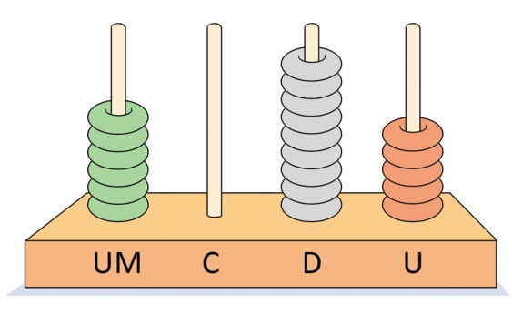
_________________________________

5. Faça os arredondamentos pedidos:
Número | Para a unidade de milhar mais próxima | Para a dezena mais próxima
10 726
17 644
43 278
21 381

6. Ligue o número em algarismos indo-arábicos à sua representação no sistema de numeração romano.
125 | MCLXXIV
89 | LXXXIX
1 174 | DCCCXLI
536 | CXXV
841 | DXXXVI

7. Os alunos da escola onde Paulo estuda fizeram uma gincana para arrecadar alimentos. Veja a pontuação de cada turma nessa gincana.
Pontuação de cada turma
1º ano | 31 760
2º ano | 32 687
3º ano | 33 587
4º ano | 33 801
5º ano | 32 897
Dados obtidos pela escola de Paulo em agosto de 2018.
Marque X nas frases verdadeiras.
( ) A turma do 1º ano fez menos pontos.
( ) A turma do 2º ano fez mais pontos que a turma do 3º ano.
( ) A turma do 3º ano fez menos pontos que a turma do 4º ano.
( ) A turma do 5º ano fez aproximadamente 32 mil pontos.

8. Júlia e sua prima fizeram uma compra juntas e pagaram, no total, R$ 2 716,00. A parte de Júlia foi de R$ 526,00. Qual foi o valor pago pela prima de Júlia?

Resposta: _____________________________________________________________________

9. Em uma arca, há três milhares, cinco centenas, duas dezenas e quatro unidades de moedas. Em outra arca, há três milhares, quatro centenas e sete dezenas de moedas.
a) Escreva, usando algarismos, a quantidade de moedas que há em cada arca.
_________________________________________________________________________
b) Qual é a diferença da quantidade de moedas entre as duas arcas?

Resposta: _________________________________________________________________

10. Marque X no item que contém o número formado por 9 unidades de milhar, 9 centenas,
9 dezenas e 8 unidades.
a) ( ) 8 999
b) ( ) 9 899
c) ( ) 998
d) ( ) 9 998

11. Cristiano ganhou uma coleção de livros de aventura. O 1º volume tem 365 páginas, o 2º volume tem 125 páginas a mais que o 1º e o 3º volume tem 59 páginas a menos que o 2º. Qual é a quantidade de páginas de cada volume?
a) ( ) o 1º volume tem 365, o 2º volume tem 490 e o 3º volume tem 431.
b) ( ) o 1º volume tem 365, o 2º volume tem 240 e o 3º volume tem 181.
c) ( ) o 1º volume tem 365, o 2º volume tem 240 e o 3º volume tem 299.
d) ( ) o 1º volume tem 365, o 2º volume tem 490 e o 3º volume tem 306.

12. Observe a reta numérica e responda à questão.
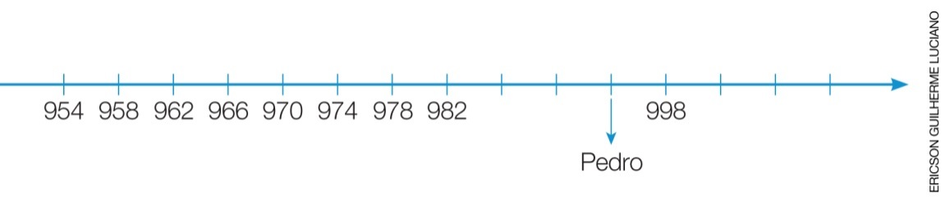
Qual é o número que corresponde ao ponto marcado pelo nome Pedro?
a) ( ) 984
b) ( ) 986
c) ( ) 990
d) ( ) 994

13. Uma escola recebeu a doação de 3 caixas com 1 000 canetas cada uma, 8 caixas com
100 canetas cada uma, 5 pacotes com 10 canetas cada um e 9 canetas avulsas.
Essa escola recebeu o total de:
a) ( ) 3 589 canetas.
b) ( ) 3 859 canetas.
c) ( ) 30 859 canetas.
d) ( ) 38 590 canetas.

14. Em um jogo de videogame, Vanessa fez 376 pontos na primeira rodada e 108 na segunda. Na terceira rodada, ela perdeu 201 pontos e, na última, perdeu 26 pontos. Escreva a expressão numérica que representa as pontuações de Vanessa e calcule o resultado final.

15. Quatro amigos anotaram em um quadro os pontos que atingiram em um jogo. Observe o quadro e responda às questões.
Jogador | Número de pontos
Alexandre | 72 752
Flávia | 32 548
Laura | 62 679
Francisco | 33 807
a) Quem fez mais pontos? Quem fez menos pontos?
_________________________________________________________________________
_________________________________________________________________________

b) A soma dos pontos obtidos por Laura e Francisco é maior ou menor que a pontuação de Alexandre?
_________________________________________________________________________

c) Complete o quadro conforme a pontuação de cada jogador.
Colocação | Jogador
1º lugar
2º lugar
3º lugar
4º lugar

